常见天气系统
授课班级：高一（6） 执教者：王小春 授课时间：2013-11-29
教学目标：
- 通过在图形上标注，理清气团的分类，了解气团的性质
- 通过绘图，掌握锋形成的原理，知道锋面的概念和类型，培养学生的绘图能力，掌握冷锋和暖锋的区别。
- 运用图表，分析锋面系统对天气的影响。
教学重点、难点
- 锋面系统的特点
- 锋面系统对天气的影响
课时安排：1课时
【新课导入】以表格形式展示最近一段时间的天气预报，让学生展示材料中找出表示天气状况的要素，分析天气在时间上的特点。设问：如何在时间尺度长短上来区分天气和气候的差别？
【新课教学】
【检查学生的课前准备】
让学生交流天气与气候的区别。
问题：如何在时间尺度长短上来区分天气和气候的差别？
天气是大气中发生的各种大气现象的简称，是在 短时间内 特定地区的大气状况。常用
气温、气压、风、湿度、云、降水、风 等来表示天气状况。
气候是指地球上某一地区 多年内的（长时期） 大气平均状况或统计状况，是该时段各种天气过程的综合表现。
【过渡】导致天气变化的我们称之为天气系统，天气系统的形成与空气有一定的关系，而空气随大气运动不断变化位置，我们如何来界定空气性质呢？
用图进行展示，通过温度的比较让学生明白气团的分类，并简要分析气团的性质。
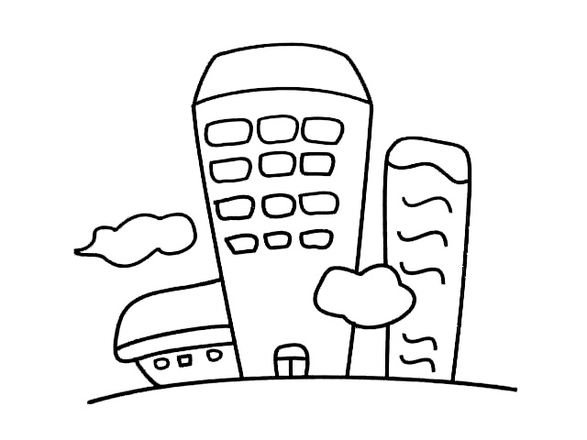
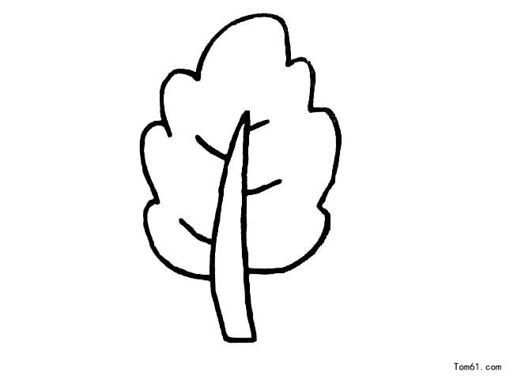
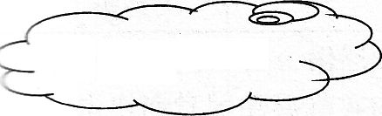
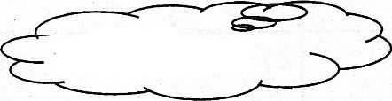
8℃
20℃
-2℃

_______气团 ________气团
气温____，气压 ，湿度（水汽） 气温____，气压 ，湿度
空气密度______ 空气密度______
图1
【承接】图1中两团空气均向城市接近，将会接触，我们将冷暖空气的交界地区叫做锋。
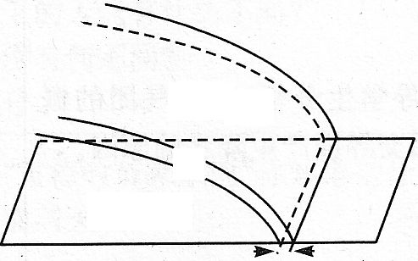
【课堂学习环节】
任务一、在图2中标出锋面，锋线，冷气团、暖气团；锋面自地面向高空_________一侧倾斜。
锋面两侧空气的______________________有明显的差别。
图2

任务二 根据提示，完成相关任务。

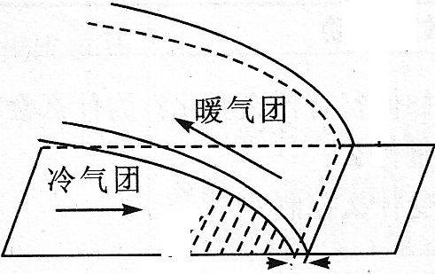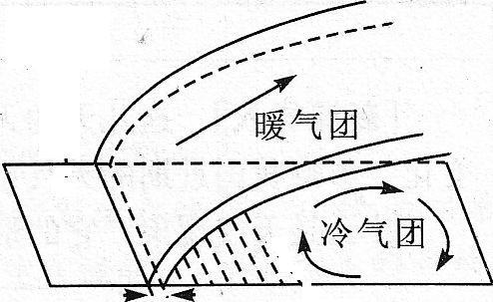
A图 锋 B图 锋
- 以气团的主动为准，标出上面锋面的名称，并说明你命名的理由。

2、上升气流易成云致雨，请说明冷、暖锋面中暖气团的上升方式,在A、B两幅图中，如果有降水，请用文字标出降水区的位置，降水区主要偏在_________一侧。
锋面 | 冷锋 | 暖锋
暖气团上升方式
以锋线为界，锋的前进方向为锋前，前进方向相反的为锋后。请根据气团势力的强弱先在上面的A、B两图上方用箭头标出锋前进的方向，然后在两图中分别标出锋前和锋后。
在下面两幅图中，标出锋前、锋后、冷气团和暖气团的位置。
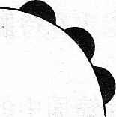

______锋 ______锋

任务三、观看动画演示，分析锋面过境前、时、后的天气变化。
 | 过境前 | 过境时 | 过境后 | 实例
冷锋 | _____气团控制，天气_____，气温___,气压____ |  | _____气团控制，天气_____，气温___,气压____
暖锋 | _____气团控制，天气_____，气温___,气压____ |  | _____气团控制，天气_____，气温___,气压____
准静止锋
课堂反馈：巩固教学效果，帮助学生巩固知识和发现学习中的不足。
课堂小结：本课我们主要学习天气系统中的锋面系统，我们需要掌握锋面的判断方法，锋面对天气的影响。
板书设计：
常见天气系统
锋面系统
组成
类型
对天气的影响
冷锋
暖锋
准静止锋
过境前
过境时
过境后

课标要求：运用简易天气图，简要分析锋面、低压、高压等天气系统的特点。
学测要求：
1、结合实例，说明锋面系统（冷锋、暖锋及冷静止锋）的特点及其对天气的影响
2、结合实例，说明低压（气旋）、高压（反气旋）系统的特点及其对天气的影响
省教学意见：
- 知道锋面的概念和类型
- 运用图表，简要分析锋面系统的特点及锋面系统对天气的影响
运用图表，简要分析低压、高压系统的特点及低压、高压系统对天气的影响。

